

**Schéma du Réseau :**

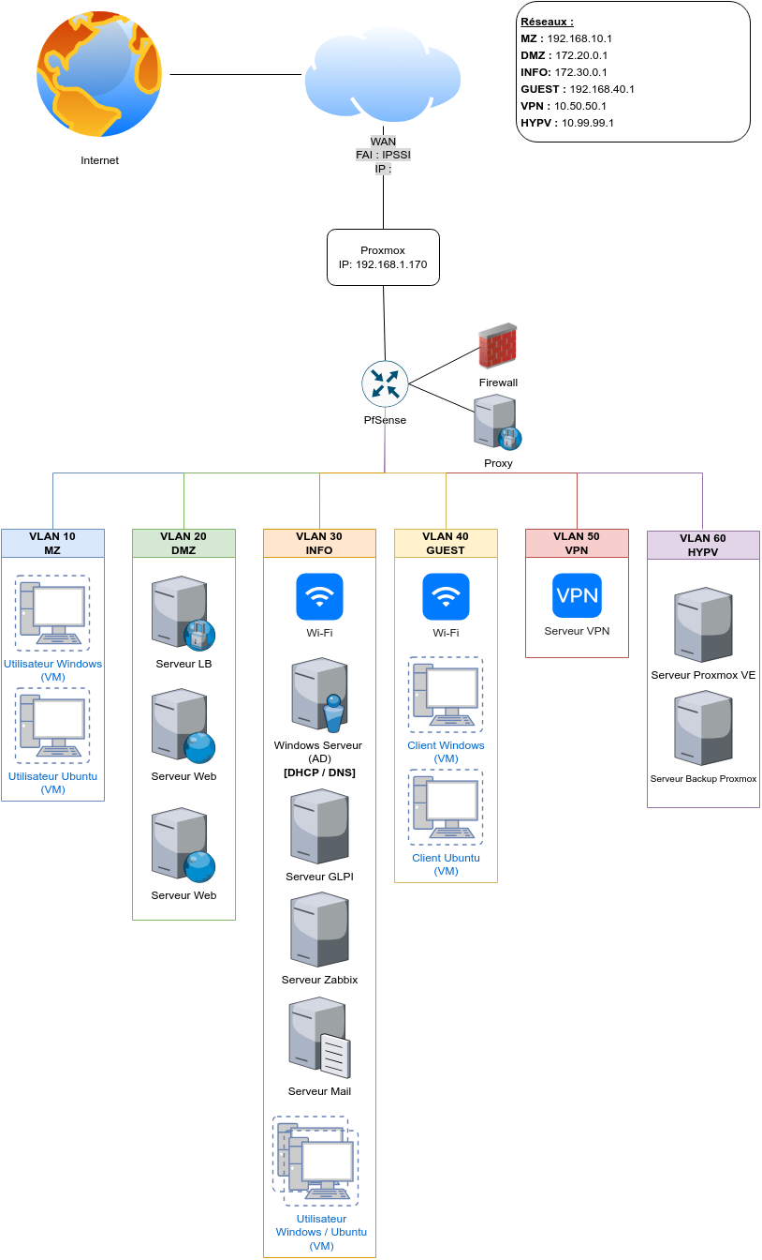

**VLAN:**

**VLAN 10 :**

* **Utilisateur (MZ) [Plage d’adresses = 192.168.10.1/24] :**

**- Utilisateur Ubuntu = DHCP**

**- Utilisateur Windows = DHCP**

**VLAN 20:**

* **Service (DMZ) [Plage d’adresses = 172.20.0.1/24] :**

**- Proxy =**

**- Serveur Web =**

**- TrueNAS =**

**VLAN 30 :**

* **Info [Plage d’adresses = 172.30.0.1/24] :**

**- Windows Serveur (AD) = [m2l.local: ]**

**- GLPI**

**- Zabbix**

**- Serveur Mail**

**- Serveur DNS**

**- Utilisateur Windows = / Utilisateur Ubuntu = DHCP**

**VLAN 40 :**

* **Invite (GUEST) :**

**- Client Ubuntu = DHCP**

**- Client Windows = DHCP**

**VLAN 50 :**

* **VPN [Plage d’adresses = 10.50.50.1 / 24] :**

**- Serveur VPN =**

**VLAN 99:**

* **HYPV [Plage d’adresses = 192.168.99.18/24]:**

**- Serveur Backup Proxmox =**

**- Proxmox VE = 192.168.1.70**

**Tableau IP des Machines :**

| **Nom machines** | **Numéro machine** | **Mot de Passe** | **Adresse IP** | **Passerelle** | **VLAN** |
| --- | --- | --- | --- | --- | --- |
| **100** | **Windows 2019 Serveur (AD)** | **Password24.1** | **192.168.1.158** |  | **Vlan 30** |
| **101** | **Win10-Utilisateur** | **Util : Tacha**  **Mdp : password24.1** | **192.168.1.169** |  | **Vlan 30** |
| **102** | **Ubuntu-Utilisateur** | **Util : ClientUbuntu**  **Mdp : Password24.1.** | **192.168.1.170** |  | **Vlan 40** |
| **103** | **Pfsense** | **Util : Admin**  **Mdp : pfsense** | **Wan : 192.168.1.163**  **Lan : 192.168.1.1** |  | **Vlan 40** |
| **104** | **GLPI (conteneur)** | **Util: root**  **Mdp : Password24.1** | **192.168.1.179** |  | **Vlan 30** |
| **105** | **Win10-Client** | **Util : Admin**  **Mdp : Password24.1** | **192.168.1.178** |  | **Vlan 10** |
| **106** | **Ubuntu-Client** | **Util : ClientUbuntu**  **Mdp : Password24.1.** | **192.168.1.162** |  | **Vlan 10** |
| **x** | **Proxmox VE** | **Util : root**  **Mdp : Password24.1** | **192.168.1.170** |  | **Vlan 99** |
| **x** | **SW-1** | **Util : root**  **Mdp : Password24.1** | **192.168.1.180** |  | **x** |
|  |  |  |  |  |  |
|  |  |  |  |  |  |
|  |  |  |  |  |  |
|  |  |  |  |  |  |
|  |  |  |  |  |  |
|  |  |  |  |  |  |
|  |  |  |  |  |  |
|  |  |  |  |  |  |
|  |  |  |  |  |  |
|  |  |  |  |  |  |
|  |  |  |  |  |  |
|  |  |  |  |  |  |